栈与队列的应用
实验目的：掌握栈与队列的基本结构和操作方法，培养学生灵活使用栈与队列解决实际问题的能力。
实验背景：除了计算机领域，现实场景中也有许多栈与队列的例子，例如图1中的生产线：利用传送带把原材料送至工作台（Processor）进行加工，而后将产成品码放至堆货区（Stack）等待转运发货。其中，传送带上的原材料构成队列，堆货区相当于栈：如果工作台的加工效率过低，那么原材料就会在传送带上积压，降低了整条生产线的效率；如果工作台的加工效率过高，那么原材料将很快被加工完成，这时工作台会处于空闲的状态，使生产线资源利用率降低，导致资源的浪费与成本的提高。因此，许多企业会采用仿真模拟的方法（利用一些成熟的仿真软件）对生产线进行优化，从而提高生产效率。某兴趣小组决定对这一过程进行简单地动手实现，以加深对模型和概念的理解。
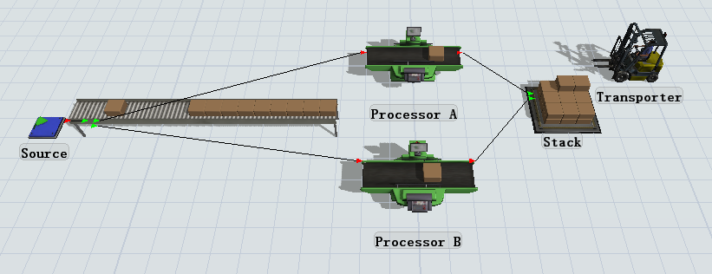
图1 简单生产线模型
实验内容：
以“实验一”为基础，进一步用栈与队列实现简单生产线的仿真模拟。具体要求如下：
- 构建一个等待队列（即用于运输和缓存原材料的传送带），队列容量自定（可设置最大容量，亦可动态扩展），实现元素的入队和出队；元素中要能够存储生产批号等基本信息（可自行设定）。
- 构建一个栈（即码放产成品的堆货区），其容量自定，实现元素的入栈和出栈；元素中同样存储生产批号等基本信息，可与（1）中保持一致。
- 由于本实验要研究工作台的加工效率对生产线的影响，因此工作台的加工效率应当由用户输入、以便多次进行实验。设工作台每秒加工的数量为n件（例如n=3），编写代码：用户从键盘输入一个整数赋值给n。
- 设原材料的到达服从某种分布，这里简化为每秒到达的数量为s件，s取[3,5]之间的随机整数；同理，产成品发货量简化为每秒m件，m取[0,4]之间的随机整数。编写函数：
- 生成随机数s、m；
- 向队列中插入s个元素，从队列中弹出n个元素；
- 向栈中插入n个元素，从栈中弹出m个元素；
- c分别统计队列和栈中的元素个数，并输出到屏幕，例如：“第8秒：传送带3件，堆货区2件”。
- 通过Sleep()函数实现生产线状态随时间的变化，即：每间隔1秒便执行1次（4）中函数，执行120秒（可自行设定），得到一组输出结果。
- 改变n的取值，重复实验并观察各组结果。
- 学有余力的同学：可以修改（3）中其他参数进行实验，并利用可视化的方式对比实验结果（亦可使用Excel辅助）。
提示：
- 栈与队列的存储结构可为顺序结构或链式结构。
- 在Windows系统中，可以通过void Sleep(DWORD dwMilliseconds)函数将进程挂起一段时间，其参数单位为毫秒，定义在“windows.h”头文件中，其应用可参考示例代码。
- 通常使用int rand (void)生成一个随机整数，没有参数，定义在“stdlib.h”头文件中，其应用可参考示例代码（包括随机种子的设置、区间内生成随机数等）。
- 为提升用户友好性，每一步骤开始时应给出必要的提示；每一步骤结束后应输出必要的栈与队列成员或其容量状态信息等。
- 为提升程序可读性，关键代码应给出适当的注释与编程思路。
- 思考：“实验一”中的“书目清单”可以容易地迁移改写为“生产任务单”，从而能够与本实验结合，那么两次实验如何结合、如何更好地结合？

